Тема. Біологічний «Брейн-ринг»

Мета: узагальнити знання і вміння учнів з попередньо вивчених тем з біології курсу «Ботаніка»;
- розвивати вміння працювати в колективі, знаходити спільні рішення;
- виховувати любов до природи, повагу до думок однокласників.
Обладнання: конверти із завданням, кульки з номерами (жереб)
Форма проведення: гра
Підготовчий етап. Вчитель заздалегідь призначає день і час проведення гри «Брейн-ринг», попереджує учнів про майбутній позакласний захід (приблизно за
1 тиждень), формує команду, оголошує теми, які необхідно повторити, консультує учнів, перевіряє хід підготовки до позакласного заходу.
Хід заходу
Вступне слово вчителя. Сьогодні ми з вами зібралися для того, щоб перевірити ваші знання з біології. У грі беруть участь 3 команди: команда 6-А класу «Всезнавці», 6-Б класу «Робінзони» та 6-В класу «Архімеди». Вітаємо наші команди! А яка ж гра без суддів? Представляємо наше журі! (в журі учні старших класів). Отож часу не гаймо, а «Рейн-ринг» розпочинаймо!

І раунд «Представлення» (3 бали)
Умови раунду: кожна команда повинна представитися (девіз, емблема).

ІІ раунд «Розминка»
(1 питання – 1 бал)
Запитання для команди 1
1. З якої рослини роблять манну крупу?
2. На прикладі цього овоча маленьких дітей переконували в перевагах колективної праці.
3. З деревини якого дерева роблять сірники?
4. На державному прапорі якої держави зображено: а) кедр; б) листок клена?
5. Із цієї водорості японці роблять овочеву ікру, пюре, салати, консерви і навіть цукерки.
Запитання для команди 2
1. Один з кращих сортів цих фруктів носить високий титул французької герцогині. Таку назву мають цукерки і газована вода.
2. Звичайні люди це їдять, а боксери б'ють.
3. Яке дерево цвіте найпізніше від усіх?
4. Ця рослина допомогла Елізі перетворити братів з диких лебедів на людей
5. Назви яких місяців мають рослинне походження?

Запитання для команди 3
1. Швейцарець Жорж Деместрель у 1956 р. винайшов застібку „липучку". Яка рослини була прообразом цього винаходу?
2. В Англії у XII ст. ця рослинна приправа була ціннішою за золото.
3. Яка рослина зображена на гербі Мексики?
4. Як називалося найзеленіше із семи чудес світу?
5. Яка рослина викликала негативні емоції в українських парубків?

III раунд «Рослини навколо нас»
(За кожну названу рослину по 1балу)
Назвати якнайбільшу кількість назв рослин на літери: М, Р, В, А
Вибір літери проводиться методом жеребкування.

IV раунд «Так-ні»
Біологія (За кожну правильну відповідь – 1 бал)
Потрібно вказати чи правильне вказане твердження. Завдання обираються методом жеребкування.
- Живий організм від неживого предмета різниться здатністю рухатися і розмножуватися
- Гетеротрофні організми самі утворюють необхідні для життя речовини, а автотрофні споживають готову їжу.
- Запилення завжди здійснюється раніше від запліднення.
- Кожна насінина завжди містить запас поживних речовин.
- Квіткові рослини - найдавніша група рослин на Землі.
6. Хвойні рослини – це група наземних рослин, які замість листя має голки.
7. Корнеплід – це видозміна кореня.
8. Вусики у суниці – це орган вегетативного розмноження.
9. Тільки лист може виконувати фото синтезуючу функцію.

V раунд «Ти мені – я тобі»
(За кожну правильну відповідь – 2 бали)
Кожна з команд загадує по одному запитанні з біології команді-суперниці.
Приклади питань:
- Серед французьких королів був і такий, чиє обличчя нагадувало французам певний фрукт. Так цього короля і прозвали. Про який фрукт ідеться? (Груша)
- Судячи з назви, це іспанський народний музичний інструмент роблять із деревини саме цієї рослини. Назвіть інструмент і рослину. (Кастоньети)
- У якій країні побудовано пам'ятник каві? (Бразилія)
- « Квітки бузкові –
Гарні і чудові.
Як настав час
Екзамен складати,
Учні до саду йшли
Квіти шукати».
А як саме учні використовували бузок перед екзаменами? (Існує прикмета: якщо знайти п'ятипелюсткову квітку бузку і з'їсти її - одержиш на іспиті гарний бал)
5. « - Це чорні?
- Ні, це червоні.
- Тому, що зелені».
Про що йдеться?
(про порічку)
6. У перекладі назва першої із цих рослин означає „китайське яблуко", а другої - „золоте яблуко", або „яблуко Амура". Назвіть ці рослини. (Апельсин і помідор).

VI раунд «Юні ботаніки»
Команди отримують зображення видозмін кореня, стебла, листків. Необхідно підписати назви цих видозмін. Правильність виконаного завдання оцінюється в 5 балів

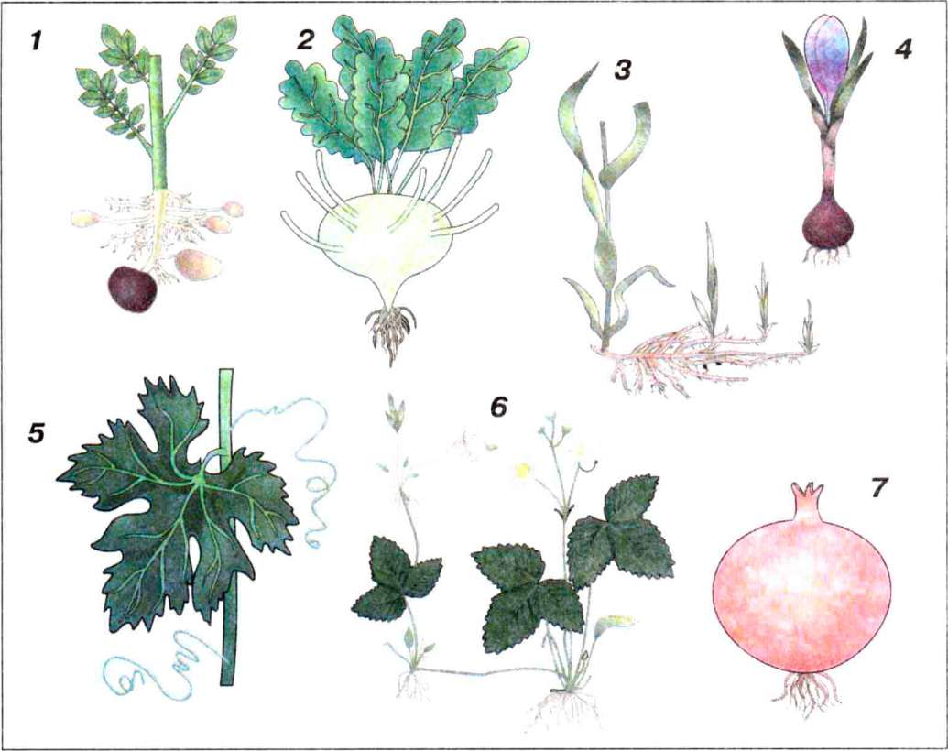

Вчитель. Просимо наших суддів оголосити результати нашої гри!
(журі оголошує результати проведеної гри)
Підсумок вчителя: Сьогодні ми з вами гарно попрацювали. Всі учасники команди-переможниці отримають по 12 балів ( з біології). Дякую за роботу! До побачення!!!

